# План

1. Напряжённое состояние твёрдого тела. Понятие о напряжениях. Виды напряжений.
2. Описание напряжения на любой площадке через напряжения на трех ортогональных площадках. Тензор напряжений
3. Понятие о деформациях. Виды деформаций. Тензор деформаций
4. Упругие модули. Закон Гука. Закон Гука в матричном виде
5. Тензор упругости

# I. Напряжённое состояние твёрдого тела. Понятие о напряжениях. Виды напряжений

Рассмотрим некое упругое тело, на которое действуют внешние силы (см.рис.).

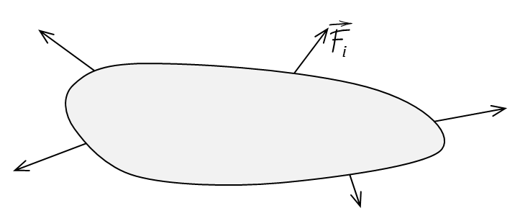

Рисунок 1.1

Раз тело не рвётся на отдельные части, то логично предположить, что есть некоторые внутренние силы, которые держат тело единым и препятствуют внешнему воздействию. Рассмотрим внутреннюю часть изучаемого тела. Схематично изобразим эти внутренние силы фиолетовыми стрелками (рис).

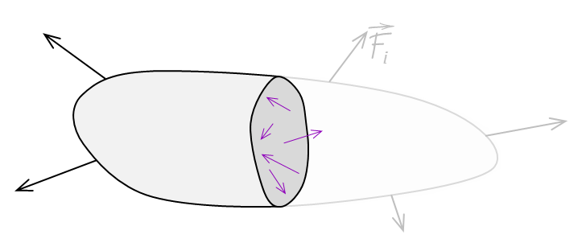

Рисунок

Выберем внутри тела некоторую площадку, пусть её площадь равна S, и рассмотрим результирующую силу, действующие на неё. Теперь устремим размер площадки к 0. Отношение силы, действующей на площадку, к её площади, называется *напряжением* и обозначается буквой **P**. Напряжение, как и сила, – это векторная величина.

$$P=\lim_{S→0}{\frac{F}{S}}$$

Принято разделять напряжение на две составляющие – нормальную *σ* и касательную (тангенциальную) *τ*. Первая, как нетрудно догадаться, направлена перпендикулярно выбранной площадке, вторая по касательной (см.рис.) Итак, $P=σ+τ$.

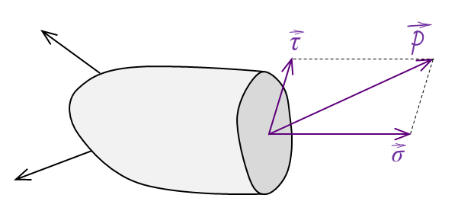

Рис.

Напряжение, введённое таким образом, зависит от ориентации выбранной площадки в пространстве. Само напряженное состояние от выбора площадки, разумеется, не зависит: оно зависит только от конфигурации приложенных сил и свойств тела. Следовательно, надо выработать какой-то объективный критерий описания напряженного состояния. Таким критерием может быть понятие напряжения *в точке*. Напряжением в точке называется совокупность всех напряжений на всех бесконечно малых площадках, проходящих через эту точку. Иначе говоря, чтобы описать напряжение тела в данной точке, надо перебрать бесконечное количество площадок в этой точке и рассчитать напряжение на них.

Очевидно, что такое определение не несёт никакой практической пользы, т.к. перебирать бесконечное количество площадок представляется непосильной задачей. Вместо этого покажем, что для описания напряжения на любой площадке в данной точке достаточно знать напряжения лишь на трёх взаимно перпендикулярных площадках.

# II. Описание напряжения на любой площадке через напряжения на трех ортогональных площадках

Задача: зная напряжения на трёх взаимно перпендикулярных площадках в данной точке, рассчитать напряжения на произвольной наклонной площадке.

Дано: Площадка S с произвольной ориентацией, заданной вектором-нормалью *ν*. Треугольные площадки Sx,Sy,Sz, ориентированные ортогонально координатным осям. На площадку действует вектор напряжения P(Px,Py,Pz). На три «маленькие» площадки действуют нормальные напряжения *σi* и по два тангенциальных *τij*, где i,j = x,y,z.

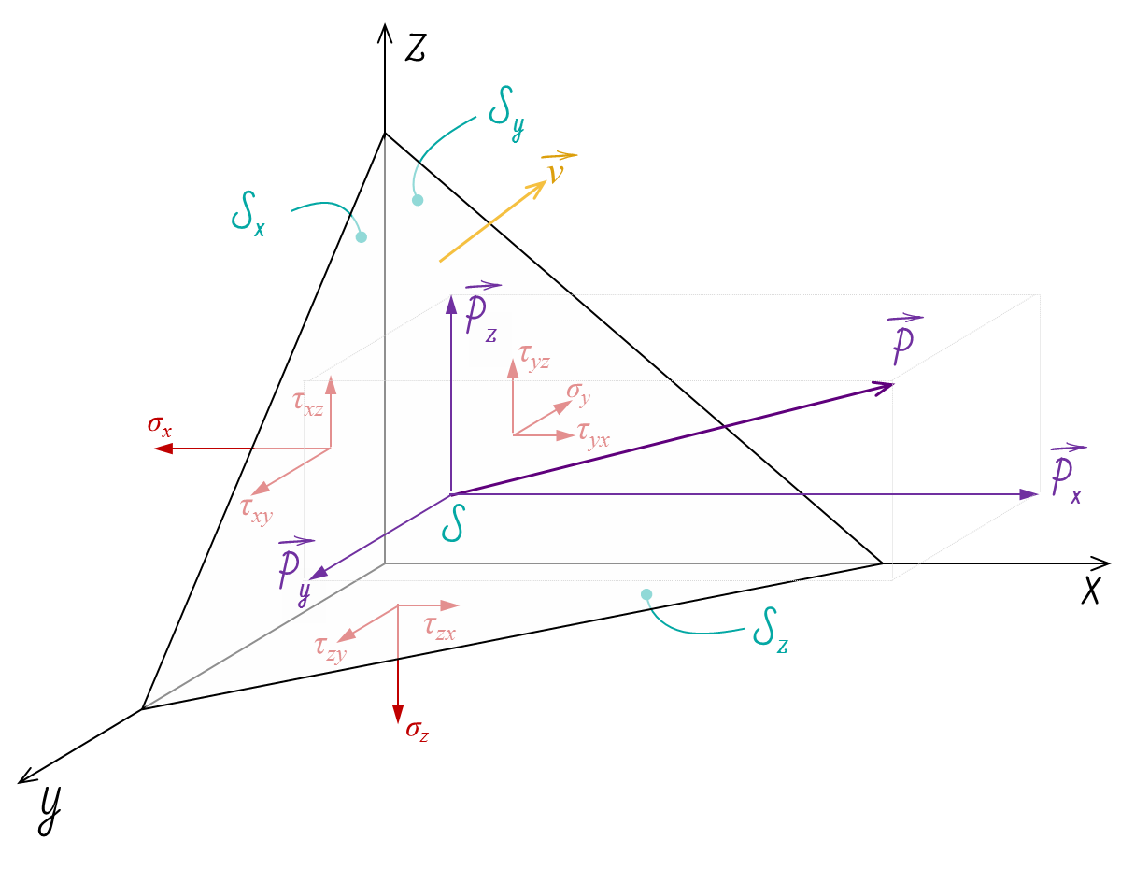

Рис.

Ориентацию единичного вектора-нормали *ν* однозначно описывают три угла *α*, *β*, *γ* между этим вектором и координатными осями. Пусть косинусы этих углов равны l,m,n соответственно. Тогда координаты вектора *ν* будут равны (l, m, n).

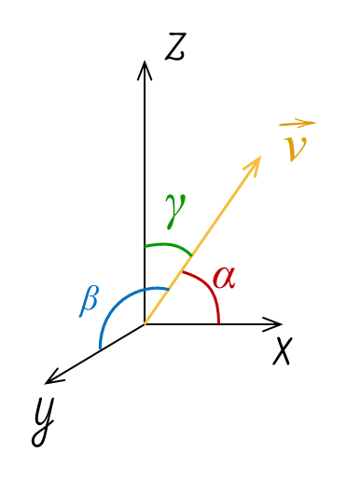

Рис.

Поскольку тело находится в состоянии покоя и не разрушается, сумма всех сил должна быть равна 0. А значит, сумма проекций сил на координатные оси тоже должна быть нулевой. Запишем силы, действующие вдоль осей x, y и z, помня, что F = P×S = (*σ* + *τ*)×S.

∑*F*x = 0 = *P*x∙*S* – *σ*x∙*S*x – *τ*yx∙*S*y – *τ*zx∙*S*z

∑*F*y = 0 = *P*y∙*S* – *τ*xy∙*S*x – *σ*y∙*S*y – *τ*zy∙*S*z

∑*F*z = 0 = *P*z∙*S* – *τ*xz∙*S*x – *τ*yz∙*S*y – *σ*z∙*S*z

Вспомним, что площади рассматриваемых площадок связаны через косинусы углов:

Sx = S×l

Sy = S×m

Sz = S×n

Перепишем уравнения в виде:

*P*x∙*S* = *σ*x∙*S*∙*l* + *τ*yx∙*S*∙*m* + *τ*zx∙*S*∙*n*

и т.д.

После сокращения множителя *S* можно записать эту систему уравнений и в матричном виде:

$$\left(\begin{matrix}P_{x} \\ P_{y} \\ P_{z}\end{matrix}\right)=\left(\begin{matrix}σ_{x} & τ_{yx} & τ_{zx} \\ τ_{xy} & σ_{y} & τ_{zy} \\ τ_{xz} & τ_{yz} & σ_{z}\end{matrix}\right)\left(\begin{matrix}l \\ m \\ n\end{matrix}\right)$$

Матрица из напряжений в правой части уравнения называется *тензором напряжений*. Из 9 её членов только 6 независимы: *τij* = *τji*.

Итак. Эта формула позволяет, зная напряжения на трёх взаимно перпендикулярных площадках, рассчитать напряжение на площадке, ориентированной произвольно. Стало быть, чтобы определить напряжение в некоторой точке, нам не требуется перебирать бесконечное множество площадок в этой точке, а достаточно лишь трёх ортогональных. Через них по приведенной выше формуле можно вычислить напряжения для площадки произвольной ориентации, заданной направляющими косинусами (l,m,n).

Комментарий. Для любой конфигурации напряжений можно подобрать такой элементарный объем, что на него будут действовать только нормальные напряжения, а сдвиговые будут равны 0.

Иначе говоря, всегда существует такие значения (l, m, n), что *τ*ij = 0 для всех *i*,*j*. Оставшиеся в этом случае ненулевые компоненты тензора *σ*x, *σ*y, *σ*z называются *главными напряжениями*.

# III. Деформации

Деформации подразделяются на два типа: линейные и сдвиговые.

Для описания линейных деформаций рассматривают бесконечно малый отрезок между двумя точками A и B внутри деформируемого тела. Пусть до деформации его длина была равна l, а после деформации изменилась на величину ∆l. Тогда линейной деформацией называют следующее выражение:

$$ε=\lim_{A→B}{\frac{∆l}{l}}$$

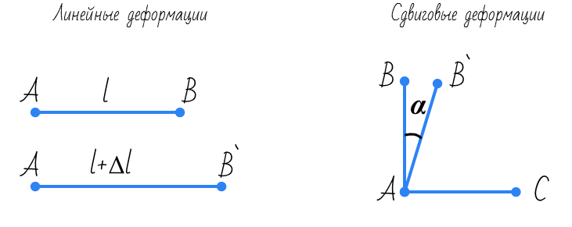

Рис.

О сдвиговых деформациях говорят, когда изменяются углы между отрезками, соединяющими точки внутри тела. К примеру, если в результате деформации угол BAC изменился на некоторую величину α, то сдвиговую деформацию определяют как:

$$γ=\lim_{\begin{aligned}B→A \\ С→A\end{aligned}}{α}$$

Таким образом, по своему физическому значению линейные деформации – относительное удлинение элементов тела (изменение размеров), а сдвиговые деформации – изменение углов внутри тела.

По аналогии с напряжениями вводится понятие деформации *в точке*: деформация в точке – это совокупность всех линейных и сдвиговых деформаций во всех направлениях в этой точке.

Аналогичными рассуждениями можно показать, что деформацию в точке можно выразить через совокупность из трёх линейных и трёх сдвиговых деформаций в этой точке:

$$\left(\begin{matrix}ε_{x} & {\frac{1}{2}γ}_{yx} & {\frac{1}{2}γ}_{zx} \\ {\frac{1}{2}γ}_{xy} & ε_{y} & {\frac{1}{2}γ}_{zy} \\ {\frac{1}{2}γ}_{xz} & {\frac{1}{2}γ}_{yz} & ε_{z}\end{matrix}\right)$$

Откуда в записи берутся коэффициенты ½, оставим без рассмотрения.

Этот тензор называется *тензором деформаций*.

Как и для тензора напряжений, для него справедливо свойство симметричности: *γ*ij = *γ*ji.

# IV. Упругие модули. Закон Гука. Закон Гука в матричном виде

Связь между напряжениями и деформациями описывается законом Гука. Согласно ему, деформации линейно связаны с прикладываемыми напряжениями. Чтобы добраться до матричного вида закона Гука, рассмотрим его для начала на простейших примерах и заодно определим упругие модули.

Модуль Юнга ***E*** вводится на примере тонкого стержня. Он связывает нормальные напряжения и линейную деформацию: $σ=E∙ε$

Коэффициент Пуассона связывает линейные деформации в направлениях вдоль прикладываемого напряжения и перпендикулярно ему. Если первоначальная длина тела равна *l*, а ширина *d*, то при растяжении его длина увеличится на *∆l*, а ширина уменьшится на *∆d*: $ν=-\frac{∆d}{d}∙\frac{l}{∆l}$.

Знак «минус» в этой формуле нужен, чтобы несмотря на то что величина *∆d* отрицательная, коэффициент Пуассона остался положительным. Напомним, что его значения лежат в пределах от 0 (когда *V*P/*V*S = ) до 0,5 (*V*S = 0).

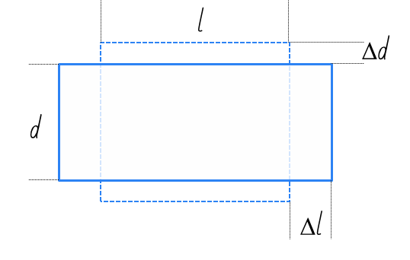

Рис. К определению коэффициента Пуассона

Модуль сдвига (*μ* или *G*) вводится по аналогии c модулем Юнга, но только связывает касательные напряжения и сдвиговые деформации: $τ=G∙γ$.

Задав такие определения, перейдём к записи закона Гука. Для этого рассмотрим элементарный параллелепипед и сформулируем связь его деформаций по трём осям с действующими напряжениями.

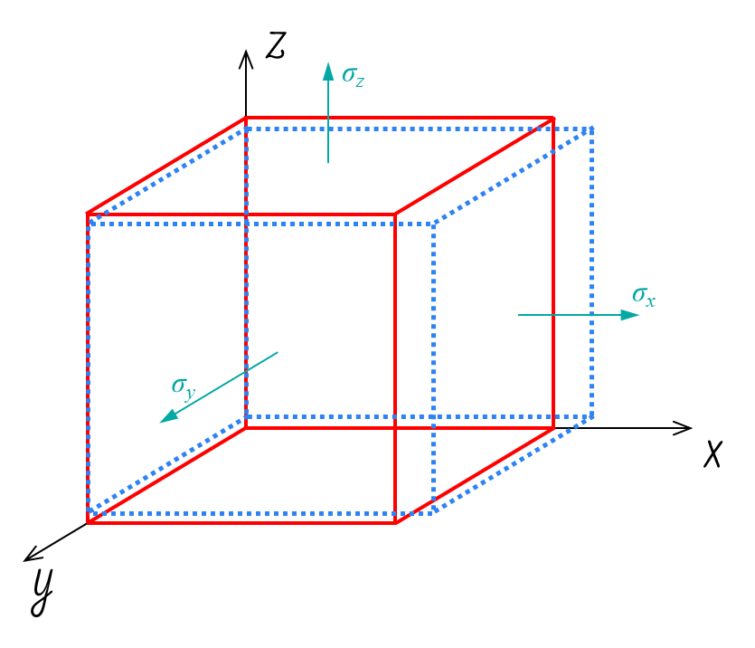

Рис.

Суммарная линейная деформация по оси *x*:

$$ε_{x}=\frac{σ_{x}}{E}- ν∙ε_{y}-ν∙ε_{z}=\frac{σ_{x}}{E}- ν∙\frac{σ_{y}}{E}-ν∙\frac{σ_{z}}{E}$$

Все записи и переходы в этой формуле следуют просто из определений модуля Юнга и коэффициента Пуассона.

Аналогично записываются линейные деформации вдоль осей *y* и *z*.

Сдвиговые деформации выражаются через касательные напряжения согласно определению модуля сдвига, например: $γ_{xy}={τ_{xy}}/G$.

В итоге получаем систему из 6 уравнений:

$$ε_{x}=\frac{1}{E}\left(σ_{x}-\frac{1}{ν}\left(σ_{y}+σ_{z}\right)\right), \\ ε_{y}=\frac{1}{E}\left(σ_{y}-\frac{1}{ν}\left(σ_{x}+σ_{z}\right)\right), \\ ε_{z}=\frac{1}{E}\left(σ_{z}-\frac{1}{ν}\left(σ_{x}+σ_{y}\right)\right), \\ γ_{xy}={τ_{xy}}/G, \\ γ_{yz}={τ_{yz}}/G, \\ γ_{xz}={τ_{xz}}/G.$$

Перепишем эту формулу в матричном виде.

$$\left(\begin{matrix}ε_{x} \\ ε_{y} \\ ε_{z} \\ γ_{xy} \\ γ_{yz} \\ γ_{xz}\end{matrix}\right)=\left(\begin{matrix}\frac{1}{E} & \frac{-1}{E∙ν} & \frac{-1}{E∙ν} & 0 & 0 & 0 \\ \frac{-1}{E∙ν} & \frac{1}{E} & \frac{-1}{E∙ν} & 0 & 0 & 0 \\ \frac{-1}{E∙ν} & \frac{-1}{E∙ν} & \frac{1}{E} & 0 & 0 & 0 \\ 0 & 0 & 0 & \frac{1}{G} & 0 & 0 \\ 0 & 0 & 0 & 0 & \frac{1}{G} & 0 \\ 0 & 0 & 0 & 0 & 0 & \frac{1}{G}\end{matrix}\right)∙\left(\begin{matrix}σ_{x} \\ σ_{y} \\ σ_{z} \\ τ_{xy} \\ τ_{yz} \\ τ_{xz}\end{matrix}\right)$$

Теперь введем следующие обозначения (параметры Ламэ – модуль сжатия и модуль сдвига):

$$λ=\frac{E∙ν}{\left(1+ν\right)∙\left(1-2ν\right)}, \\ μ=G.$$

И выразим напряжения через деформации. Закон Гука в матричном виде тогда примет знакомый вид:

$$\left(\begin{matrix}σ_{x} \\ σ_{y} \\ σ_{z} \\ τ_{xy} \\ τ_{yz} \\ τ_{xz}\end{matrix}\right)=\left(\begin{matrix}λ+2μ & λ & λ & 0 & 0 & 0 \\ λ & λ+2μ & λ & 0 & 0 & 0 \\ λ & λ & λ+2μ & 0 & 0 & 0 \\ 0 & 0 & 0 & μ & 0 & 0 \\ 0 & 0 & 0 & 0 & μ & 0 \\ 0 & 0 & 0 & 0 & 0 & μ\end{matrix}\right)∙\left(\begin{matrix}ε_{x} \\ ε_{y} \\ ε_{z} \\ γ_{xy} \\ γ_{yz} \\ γ_{xz}\end{matrix}\right)$$

# V. Тензор упругости

Рассмотрим получившиеся уравнение и осмыслим, что оно означает.

В левой части располагаются напряжения, в правой – произведение какого-то набора упругих свойств на деформации. В самом общем виде закон Гука записывается так: $σ=C∙ε$. Здесь *σ* – тензор напряжений, *ε* – тензор деформаций. Оба они имеют размерность [3×3] и записаны нами ранее по ходу лекции (разделы II и III). Тензор *C* имеет размерность [3×3×3×3] – итого 81 элемент.

Поскольку в тензорах напряжений и деформаций не все 9 элементов являются независимыми (а всего 6 в силу симметричности), то и для связи напряжений и деформаций требуется не 81, а 6×6 = 36 независимых параметров. Это позволяет «упаковать» тензор *C* в формат матрицы [6×6]. На самом деле, именно это и было нами проделано в прошлом разделе лекции.

Кстати, матрица *C* также симметрична, и это означает, что независимых элементов в ней только 21 из 36. Это утверждение верно для самого общего случая наиболее сложно построенной анизотропной среды. Для описания более простых сред требуется меньше параметров: так, для среды без анизотропии достаточно всего 2 констант – *λ* и *μ*.

Теперь рассмотрим отдельные фрагменты матрицы *C*.

$$C=\left(\begin{matrix}C_{11} & C_{12} & C_{13} & C_{14} & C_{15} & C_{16} \\ C_{21} & C_{22} & C_{23} & C_{24} & C_{25} & C_{26} \\ C_{31} & C_{32} & C_{33} & C_{34} & C_{35} & C_{36} \\ C_{41} & C_{42} & C_{43} & C_{44} & C_{45} & C_{46} \\ C_{51} & C_{52} & C_{53} & C_{54} & C_{55} & C_{56} \\ C_{61} & C_{62} & C_{63} & C_{64} & C_{65} & C_{66}\end{matrix}\right)$$

1. Элементы *C*11, *C*22, *C*33 связывают между собой нормальные напряжения и линейные деформации вдоль соответствующих направлений. В изотропной среде им соответствуют выражения *λ +*2*μ*. Эти величины определяют скорости P-волн в трёх направлениях. Если они не равны между собой, то среда анизотропна.
2. Элементы *C*44, *C*55, *C*66 связывают касательные напряжения и соответствующие им сдвиговые деформации. В изотропной среде *C*44 = *C*55 = *C*66 = *μ*. Обращаются в 0 в жидкостях и газах.
3. Элементы *C*12, *C*13, *C*13 связывают нормальные напряжения с линейными деформациями вдоль других осей.
4. Остальные элементы в изотропных средах равны 0. Действительно, если среда изотропна, то, при приложении нормальных напряжений мы не предполагаем возникновения сдвиговых деформаций. Эта фраза означает, что правый верхний и левый нижний «сектора» матрицы *C* обращаются в 0. Ровно то же можно сказать и о *C*45, *C*46, *C*56, т.к. при приложении касательных напряжений вдоль какой-то одной оси, сдвигов по другим осям в изотропных средах не возникает.

Заключение

1. Ввели понятия напряжений, напряжения в точке. Показали, что любое напряжённое состояние в точке можно выразить через нормальные и касательные напряжения по отношению к трём ортогональным площадкам. Вывели и записали тензор напряжений.
2. Ввели понятие деформаций, записали тензор деформаций.
3. Определили основные упругие модули, из этих определений получили закон Гука для изотропной среды. Ввели параметры Ламэ. Записали матрицу упругости.
4. Рассмотрели, как в общем случае тензор упругости [3×3×3×3] превращается в матрицу [6×6]. Описали элементы этой матрицы.